# Qulee_2_Igor 説明書

## 概要

Qulee_2_Igor は，質量分析装置を制御するQulee QCSソフトウェアから出力された .CSV ファイル(MASSデータ)をIgor Pro のグラフに変換するまでの工程を，ほぼ全自動で行うWindows専用ツールです．

## 特徴

- Quleeの.CSVファイルを一括変換

- グラフ作成に必要なIgor用コマンドを自動生成

- 個人用設定ファイル(個人用設定.xlsx)でグラフの見た目を自由にカスタマイズ可能(現在はTraceColorの設定に対応)

## 動作環境

- 対応OS: Windows（macOSでは動作未確認）

- 実装言語: Python（.exe形式で提供）

- 依存ライブラリ: Python依存だが，EXE化済みのためインストール不要

## 利用方法

1. 本ソフトをダウンロードして起動します（Qulee_2_Igor.exeをダブルクリック）．

2. 表示されたウィンドウで「ファイル選択」ボタンをクリックし，Qulee QCSから出力されたMASSの.CSVファイルを選択します．

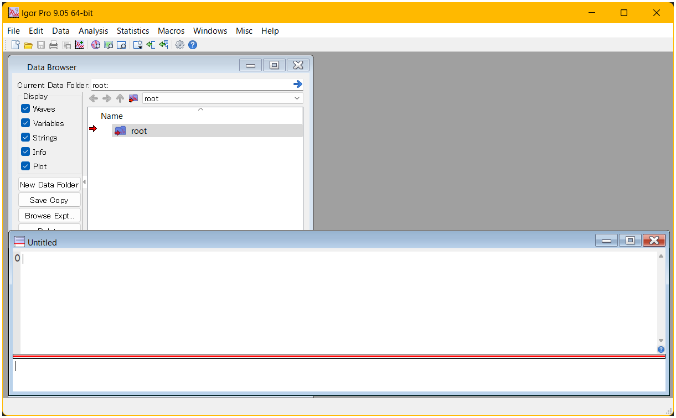3. 「処理スタート」ボタンを押します．

4. 緑色の進捗バーが100％になるまで待ちます．

5. 「コマンドをコピー」ボタンをクリックし，コピーされたコマンドをIgorのプロシージャーウィンドウに貼り付け，Enterキーを押すとグラフが生成されます．

## 注意事項・補足

- 処理中にファイルの上書きが発生する動作を含んでいます．原本に影響を及ぼすことはありませんが，念のため使用前にバックアップを推奨します．

…選択したファイルが存在するフォルダ内にoutputフォルダが作成され，内部に整形・処理を施したファイルが保存されます．このとき，上書き保存を行うため，output内のファイルを用いて編集を行いたい際にはoutputフォルダから取り出してご利用ください．

-ファイルを開いた状態で読み込みを行うと上手くいかないことがあります．エラーが起きた際は一旦Excel等を閉じてから実行してください．これはIgorに読み込ませる際も同様です．

- 個人用設定.xlsx にて，TraceColorを変更可能です．

作成されるコマンドのTraceColorを事前に設定できます．設定したい質量数のRGBを好みの値に変更してください．一般的なRGB値は0~255ですが，この設定では0~65535に変換してください．

-途中でエラーが表示された場合，たとえ進捗バーが100%になっても上手く動作しないことがあるため，作成されたコマンドは使用しないでください．

エラーが表示された際は，使用した.CSVファイルを添えて問い合わせてください．もし余裕があれば，Qulee_2_Igor_Debugverで再度実行していただき，黒い画面に表示された文章も併せて送ってもらえると助かります．

## ライセンス

このソフトウェアは「RU-I Core License v1.0」に基づいて配布されています．